Reference: faradars.org

جلسه 15
شی گرایی در پایتون چیست ؟
رویکرد برنامه نویسی شی گرا، بر پایه دو مفهوم اصلی شی (Object) و کلاس (Class) شکل گرفته است که با این دو مفهوم می‌توان اطلاعات تمام ماهیت‌های (Entity) دنیای واقعی را در برنامه به راحتی ذخیره کرد.
به بیان جزئی‌تر می‌توان گفت هدف از شی گرایی در پایتون ساخت کلاسی است که دربرگیرنده تمامی «ویژگی‌ها» (Properties) و «رفتارها | متدهای» (Methods) مرتبط با یک ماهیت باشد و از طریق ایجاد شی از کلاس مربوطه بتوان به همه «مشخصه‌ها» (Attributes) یا همان ویژگی‌ها و متدها دسترسی داشت.
به عنوان مثال، می‌توان ماهیت یک شخص را در دنیای واقعی در نظر گرفت که این ماهیت شامل مجموعه‌ای از ویژگی‌ها و رفتارهای (متدهای) مختلفی نظیر نام، سن، آدرس محل سکونت، راه رفتن، صحبت کردن و دویدن می‌شود. در برنامه نویسی شی گرا با استفاده از ساخت کلاس می‌توان این مشخصه‌ها را تعریف کرد و قالبی را به وجود آورد و سپس برای تعریف افراد مختلف با اطلاعات متفاوت، اشیای مختلفی را از این کلاس ایجاد کرد.
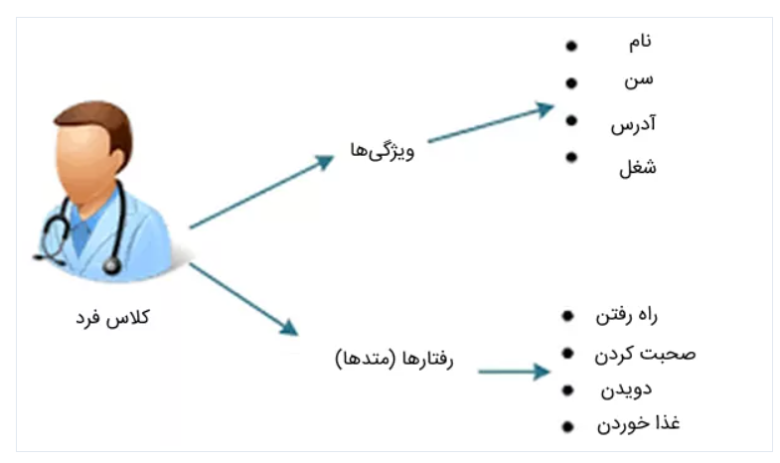

شی و کلاس در پایتون
انواع داده‌های پایتون نظیر اعداد، رشته‌ها و لیست‌ها به منظور ذخیره مقادیر ساده‌ای از اطلاعات ایجاد شده‌اند. به عنوان مثال، با تعریف متغیرهایی با نام‌های Price و ColorName از نوع عددی و رشته‌ای، می‌توان به ترتیب، قیمت یک سیب و رنگ آن را ذخیره کرد.
یکی از روش‌های ذخیره‌سازی چنین اطلاعاتی در زبان پایتون این است که از ساختار داده لیست استفاده شود و برای هر کارمند در سازمان، لیستی از اطلاعات شخصی بسازید. مثال زیر، اطلاعات سه کارمند را نشان می‌دهد که با استفاده از ساختار داده لیست در سه متغیر جداگانه ذخیره شده‌اند:
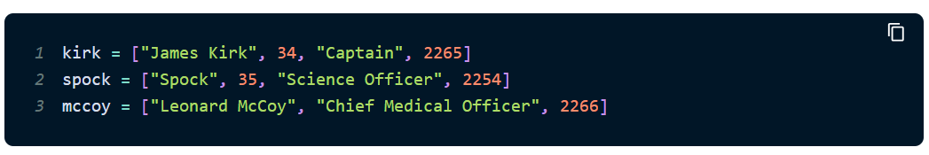
با این که چنین روشی برای ذخیره اطلاعات کارمندان، ساده است، اما مشکلات مهمی دارد. چنانچه بخواهید به اطلاعات هر شخص در برنامه دسترسی داشته باشید، باید از اندیس استفاده شود. به عنوان مثال، اندیس صفر از لیستkirk ، نام کارمند را مشخص می‌کند.
زمانی که قطعه کدهای برنامه شما زیاد شوند و چندین برنامه نویس بخواهند با چنین روشی به داده‌ها دسترسی پیدا کنند، روش دسترسی به اطلاعات با استفاده از اندیس، مناسب نیست، زیرا افراد برنامه نویس باید به‌طور مداوم لیست اطلاعات کارمندان را چک کنند و از این مسئله مطمئن شوند که چه اندیسی، در برگیرنده چه اطلاعاتی از کارمندان است.
با این که چنین روشی برای ذخیره اطلاعات کارمندان، ساده است، اما مشکلات مهمی دارد. چنانچه بخواهید به اطلاعات هر شخص در برنامه دسترسی داشته باشید، باید از اندیس استفاده شود. به عنوان مثال، اندیس صفر از لیستkirk ، نام کارمند را مشخص می‌کند.
زمانی که قطعه کدهای برنامه شما زیاد شوند و چندین برنامه نویس بخواهند با چنین روشی به داده‌ها دسترسی پیدا کنند، روش دسترسی به اطلاعات با استفاده از اندیس، مناسب نیست، زیرا افراد برنامه نویس باید به‌طور مداوم لیست اطلاعات کارمندان را چک کنند و از این مسئله مطمئن شوند که چه اندیسی، در برگیرنده چه اطلاعاتی از کارمندان است.
به عبارتی می‌توان گفت شی گرایی در پایتون این امکان را فراهم می‌کند تا با استفاده از کلاس، بتوان ساختار داده جدیدی را تعریف کرد و برای آن ویژگی‌ها و متدهای مختلفی در نظر گرفت. کلاس، طرح اولیه‌ای از هر ماهیت است و داده‌ای را در خود ذخیره نمی‌کند. به منظور ذخیره کردن داده‌ها با استفاده از کلاس، باید نمونه‌ای) وهله ( Instance از کلاس ساخته شود تا بتوان داده‌های خود را در آن ذخیره کرد. به هر نمونه ایجاد شده از کلاس، شی گفته می‌شود. در واقع کلاس «نقشه ساخت» شی به حساب می‌آید.
نحوه تعریف کلاس و شی در پایتون
به منظور تعریف کلاس در پایتون، از کلمه کلیدیclass استفاده می‌شود. پس از نوشتن این کلمه کلیدی، باید نام کلاس درج شود. برای نوشتن حرف اول نام کلاس باید از حروف بزرگ انگلیسی استفاده کنیم. در نهایت، علامت دو نقطه (: ) پس از نام کلاس قرار می‌گیرد. در ادامه، مثالی از نحوه ساخت کلاس برای کلاسPersonملاحظه می‌شود.
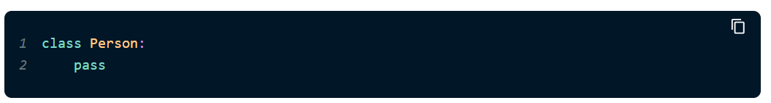
چنانچه نام کلاس از چندین کلمه تشکیل شده باشد، باید کلمات بدون درج فاصله به گونه‌ای نوشته شوند که حروف نخست کلمات، حروف بزرگ انگلیسی باشند. به عنوان مثال، اگر قصد دارید کلاسی برای کارمندان بخش فروش سازمان بسازید، می‌توانید از نامSalesEmployee استفاده کنید.
از کلمه کلیدیpass در توابع و کلاس‌هایی استفاده می‌شود که دستورات در بدنه آن‌ها نوشته نشده باشند. نوشتن این کلمه کلیدی باعث می‌شود در زمان اجرای برنامه، خطای کامپایلر رخ ندهد. پس از ساخت کلاس، می‌توان شیئی را به عنوان وهله‌ای از کلاس ساخت. در بخش پیشین، از متغیری با عنوانkirkبرای ذخیره اطلاعات یکی از کارمندان استفاده کردیم. از همین نام برای ساخت یک شی جدید از کلاسPersonبه روش زیر استفاده می‌کنیم:
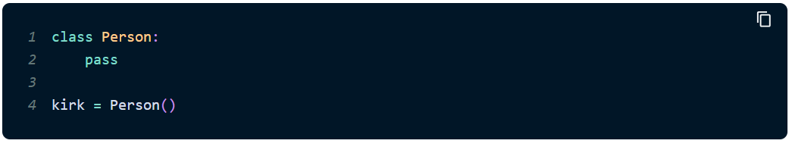
چنانچه کلاسPersonدارای ویژگی‌ها و متدهای مختلف باشد، با استفاده از شیkirkمی‌توان به هر یک از آن‌ها دسترسی داشت و اطلاعات کارمندkirkرا با استفاده از ویژگی‌ها و متد کلاسPersonذخیره کرد. با استفاده از دستورtype() نیز می‌توان کلاس شی تعریف شده را مشخص کرد. در مثال زیر، نحوه کاربرد این تابع ارائه شده است:
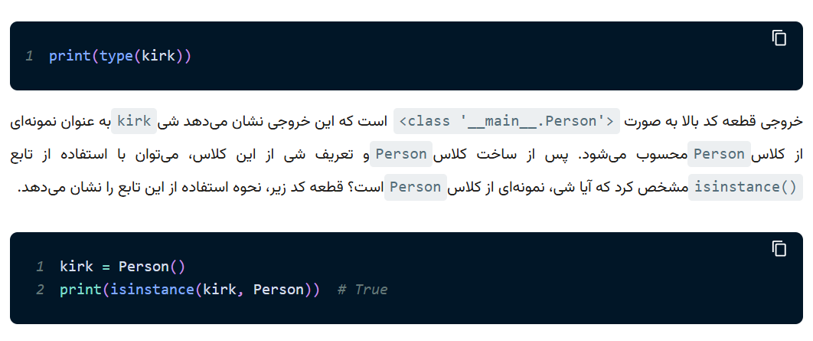
خروجی قطعه کد بالا برابر با True‌ است که این مقدار نشان می‌دهد شیkirk، نمونه‌ای از کلاسPersonمحسوب می‌شود.

تعریف ویژگی های کلاس در پایتون
شی گرایی در پایتون این امکان را برای برنامه‌نویسان فراهم می‌کند تا ویژگی‌های مختلفی را درون کلاس ایجاد کنند. برای ساخت ویژگی می‌توان از تعریف متغیر استفاده کرد.
دو نوع ویژگی می‌توانیم در کلاس پایتون بسازیم که در ادامه به آن‌ها اشاره شده است:
- متغیرهای کلاس (Class Variables)
- متغیرهای وهله‌ای (Instance Variables)

متغیر کلاس در پایتون چیست ؟
متغیرهای کلاس، نوعی از ویژگی‌های درون کلاس هستند که پس از اعلان کلاس تعریف می‌شوند. این متغیرها خارج از توابع (متدهای) داخل کلاس قرار می‌گیرند. مقادیر این نوع متغیرها برای تمامی اشیای ساخته شده از کلاس، به اشتراک گذاشته می‌شوند.
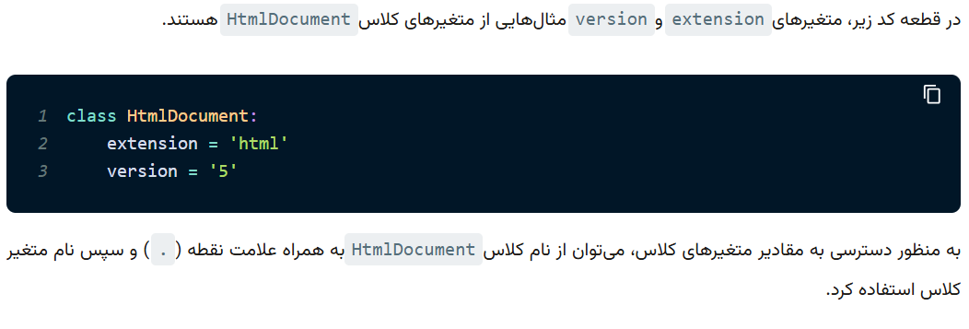
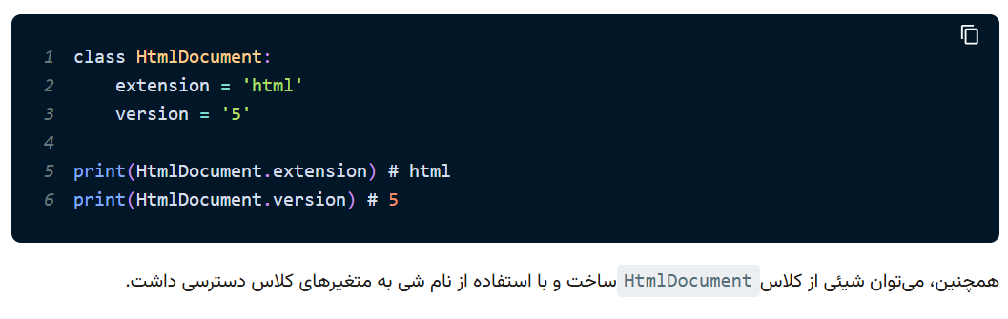

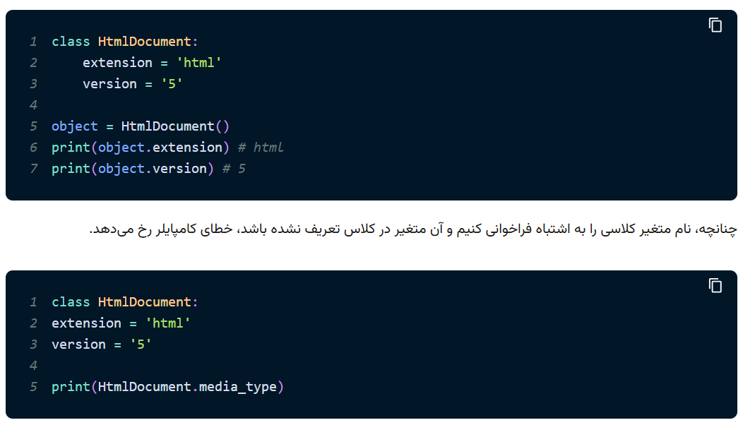
در قطعه کد بالا، متغیرmedi_TYPEدر کلاسHtmlDocumentتعریف نشده است. به همین خاطر، در زمان اجرای قطعه کد بالا، خطای زیر رخ می‌دهد:

متغیرهای وهله ای در کلاس های پایتون
متغیرهای نمونه، متغیرهایی هستند که درون توابع (متدها) و «سازنده‌ها» (Constructors) تعریف می‌شوند. مقادیر این متغیرها برای هر یک از اشیای ساخته شده از یک کلاس مشابه، متفاوت هستند.
به عبارتی، این نوع متغیرها مختص اشیاء هستند و مقادیرشان بین اشیاء مختلف کلاس به اشتراک گذاشته نمی‌شوند. به منظور مقداردهی اولیه متغیرهای نمونه، می‌توان از متد __init__ در پایتون درون کلاس استفاده کرد. زمانی که شی جدیدی را از یک کلاس ایجاد می‌کنید، به‌طور خودکار، متد__init__()فراخوانی می‌شود. بدین ترتیب، می‌توان از این متد برای مقداردهی اولیه مشخصه‌های اشیاء استفاده کرد. در قطعه کد زیر، مثالی از نحوه مقداردهی اولیه متغیرهای نمونه در کلاسPersonملاحظه می‌شود.
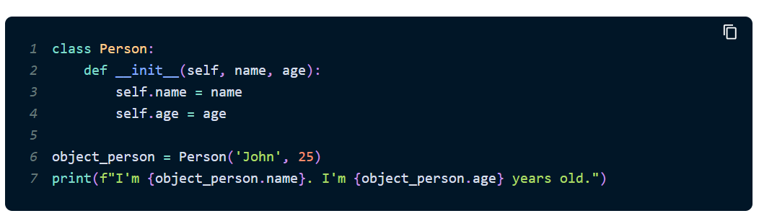
در مثال بالا، متغیرهایnameو ageمتغیرهای نمونه از کلاسPersonهستند و به هنگام ساخت شیobject_person، تابع__init__()فراخوانی می‌شود و مقادیرJohnو25درون متغیرهای نمونهnameوageقرار می‌گیرند. همان‌طور که در این مثال ملاحظه می‌کنید، نخستین پارامتر تابع__init__()، مقدارselfاست. در زبان برنامه نویسی پایتون، زمانی که با استفاده از نام شی، تابعی (متدی) را فراخوانی می‌کنیم، به‌طور خودکار، خود شی به عنوان اولین پارامتر، به آن تابع ارسال می‌شود.
بنابراین، دستورPerson('John',25)در قطعه کد بالا، معادل دستورPerson(object_person, 'John',25)است. به همین دلیل، اولین پارامتر تابع درون کلاس، باید پارامترselfباشد که به شی فعلی کلاس اشاره دارد. می‌توان نامselfرا تغییر داد، اما به منظور فهم دقیق‌تر کدها و پایبند بودن به قراردادهای زبان پایتون، بهتر است که از همین کلمه کلیدی برای اشاره به شی استفاده شود. خروجی قطعه کد بالا در ادامه ملاحظه می‌شود:

تعریف متدهای کلاس در پایتون
درون کلاس علاوه بر ویژگی، می‌توان توابعی را نیز تعریف کرد که عملیات مختلفی را انجام می‌دهند. به توابع درون کلاس، متد گفته می‌شود.
انواع متدهای درون کلاس به شرح زیر هستند:
- متد وهله‌ای (Instance Method)
- متد کلاس (Class Method)
متد وهله ای در کلاس پایتون چیست ؟
شی گرایی در پایتون این امکان را برای برنامه‌نویسان فراهم می‌کند تا متدهایی را درون کلاس تعریف کنند تا بنا به نیاز، از طریق شی ساخته شده در خارج از کلاس، فراخوانده شوند. به این نوع متدها، متدهای نمونه یا همان متدهای وهله‌ای گفته می‌شود.
اولین آرگومان دریافتی این متدها، عبارتselfاست که به شی اشاره دارد. در ادامه، قطعه کدی ملاحظه می‌شود که نحوه تعریف متد نمونه کلاس را نشان می‌دهد.
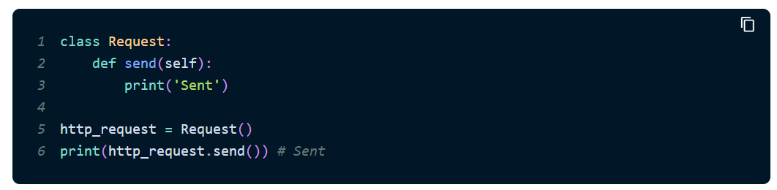

متد کلاس در پایتون
با استفاده از شی گرایی در پایتون می‌توان متدهایی از نوع متد کلاس تعریف کرد که از طریق آن‌ها می‌توان مقادیر متغیرهای کلاس را تغییر داد. همان‌طور که در بخش مربوط به متغیر کلاس توضیح داده شد، مقادیر این نوع متغیرها برای تمامی اشیاء ساخته شده از یک کلاس مشابه، به اشتراک گذاشته می‌شوند.
متدهای کلاس را می‌توان به دو روش در پایتون ایجاد کرد. در اولین روش، از «دکوراتوری» (Decorator) با نام@classmethodاستفاده می‌شود که در ادامه قطعه کدی از کاربرد این دکوراتور در ساخت متد کلاس ارائه شده است.

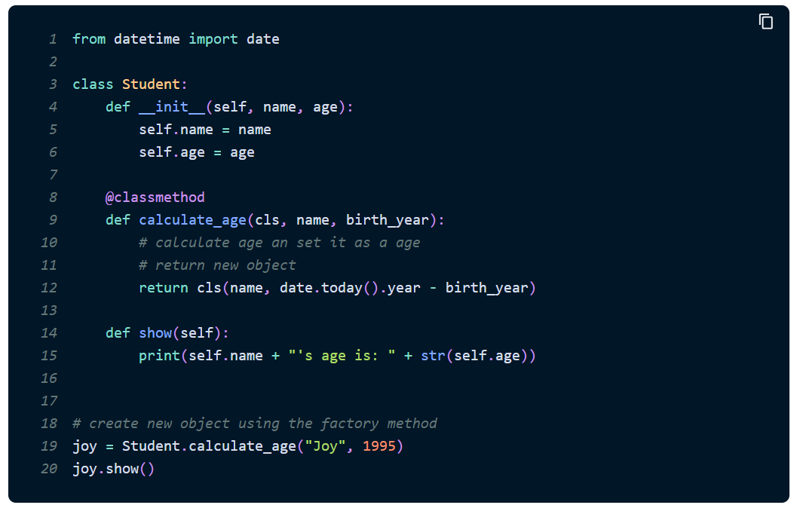

در مثال بالا، متدcalculate_ageاز نوع متد کلاس است. خاطر نشان می‌شود نخستین پارامتر متد کلاس باید مقدارclsباشد که به نام کلاس جاری اشاره می‌کند.

روش دیگری که با کمک آن می‌توان متد کلاس تعریف کرد، استفاده از تابعclassmethodاست. به هنگام استفاده از این تابع، باید متدی را درون کلاس تعریف کرد و نام متد را به عنوان آرگومان تابعclassmethodدر نظر گرفت تا این تابع، متد مشخص شده را به متد کلاس تبدیل کند. در قطعه کد زیر، مثالی از کاربرد تابعclassmethodبرای ساخت متد کلاسschool_nameملاحظه می‌شود.
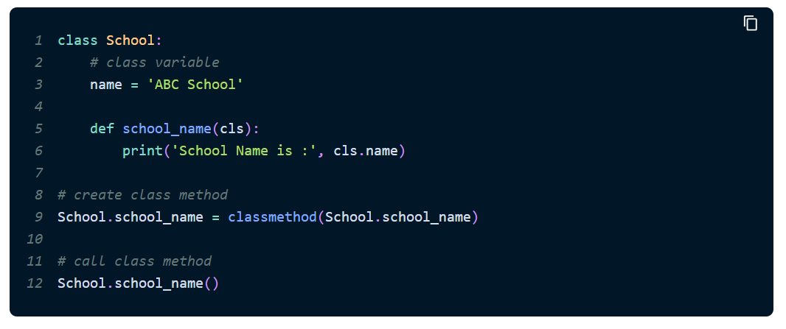
مباحث پیشرفته OOP

اصول شی گرایی در پایتون
برنامه نویسی شی گرا علاوه بر مفاهیم شی و کلاس، شامل چهار اصل مهم هم هست که با لحاظ کردن این اصول در توسعه پروژه‌های نرم‌افزاری، میزان بهره‌وری برنامه‌ها بیشتر می‌شود و برنامه‌نویسان می‌توانند به راحتی، قطعه کدهای نوشته شده را به‌روزرسانی و آن‌ها را گسترده‌تر کنند.
- اصل کپسوله‌سازی (Encapsulation)
- اصل انتزاع | تجرید (Abstraction)
- وراثت | ارث‌بری (Inheritance)
- پلی مورفیسم | چندریختی (Polymorphism)

اصل وراثت شی گرایی در پایتون چیست ؟
یکی از اصول شی گرایی در پایتون، اصل وراثت یا ارث‌بری است که در طی این فرآیند، می‌توان کلاسی را ایجاد کرد که ویژگی‌ها و متدهای خود را از کلاس دیگری به ارث ببرد که از قبل تعریف شده است. در این حال، کلاس جدید، کلاس فرزند (Child Class) نام دارد و به کلاسی که مشخصه‌های خود را به کلاس فرزند می‌دهد، کلاس والد (Parent Class) گفته می‌شود.
کلاس فرزند می‌تواند ویژگی‌ها و متدهایی را که از کلاس والد به ارث برده است، بنا به نیاز خود تغییر دهد. چنانچه بخواهیم مثال قابل درکی از دنیای واقعی برای اصل وراثت ارائه دهیم، می‌توان به ژن‌های پدر و مادر و انتقال آن‌ها به فرزندانشان اشاره کرد.
ممکن است فرزند رنگ موی خود را از مادرش به ارث ببرد. با این حال، فرزند تصمیم می‌گیرد رنگ موی خود را تغییر دهد و موی خود را به رنگ صورتی تغییر دهد. با اینکه فرزند، داشتن ویژگی رنگ مو را از پدر و مادر خود به ارث برده است، اما می‌تواند به تصمیم خود، رنگ آن را تغییر دهد و موی خود را به رنگی درآورد که مشابه رنگ موی پدر و مادر خود نیست.
شی گرایی در پایتون نیز بر اساس تعاریفی که از وراثت و نحوه ارث‌بری در دنیای حقیقی وجود دارد، این امکان را به برنامه نویس می‌دهد تا از کلاسی که ساخته شده است، بتوان به دفعات مختلف به شیوه‌ای استفاده کرد که مشخصه‌های کلاس، مطابق نیاز کاربر تغییر کنند. به منظور درک بهتر این اصل، مثالی از پایتون ارائه می‌کنیم.
فرض کنید کلاسی با نامPersonساخته شده است که مشخصه‌های__init__وgreetرا دارد. در قطعه کد زیر، مثالی از این کلاس ملاحظه می‌شود.
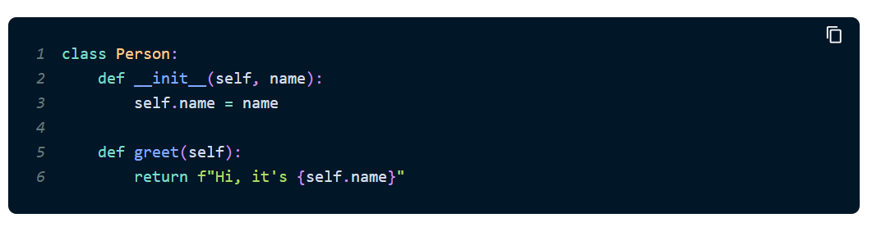

حال می‌خواهیم کلاسی با نامEmployeeایجاد کنیم که دقیقاً مشخصه‌های کلاسPersonرا داشته باشد. در قطعه کد زیر، نحوه ساخت کلاسPersonملاحظه می‌شود.
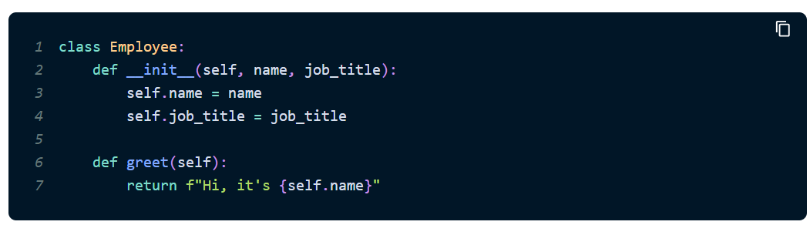
همان‌طور که در قطعه آمده است، کلاسEmployeeدارای متدgreetاست که همین متد در کلاسPersonنیز وجود دارد. با استفاده از اصل وراثت در شی گرایی پایتون، می‌توان متدgreetرا از کلاسEmployeeحذف کرد و با ایجاد ارتباط بین دو کلاسEmployeeوPerson، متدgreetرا از کلاسPersonبه ارث برد. در این حالت، کلاسEmployeeبه عنوان کلاس فرزند و کلاسPersonبه عنوان کلاس والد مشخص می‌شوند. در ادامه، نحوه به‌کارگیری اصل وراثت در پایتون ملاحظه می‌شود.
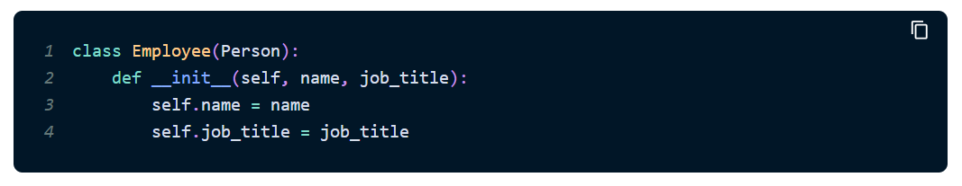
همان‌طور که در قطعه کد بالا دیده می‌شود، می‌توان در خط اعلان کلاس فرزند، نام کلاس والد را در داخل پرانتز قرار داد. بدین ترتیب، کلاسEmployeeعلاوه بر ویژگی‌هایnameوjob_title، دارای متدgreetنیز هست که آن را از کلاس والد خود، یعنی کلاسPerson، به ارث می‌برد. در ادامه، مثالی از نحوه دسترسی به متدgreetاز طریق شی ساخته شده از کلاس Employee ملاحظه می‌شود.
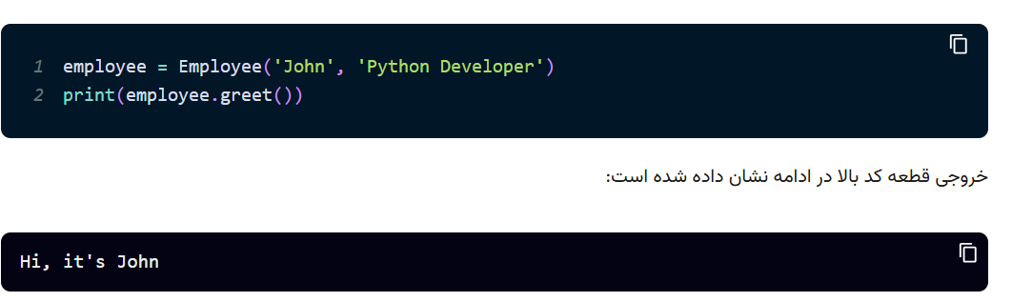
با استفاده از تابعissubclass()می‌توان مشخص کرد که آیا دو کلاس رابطه والد - فرزندی دارند؟ در ادامه، نحوه استفاده از این تابع در زبان پایتون در قالب مثال، نشان داده شده است:
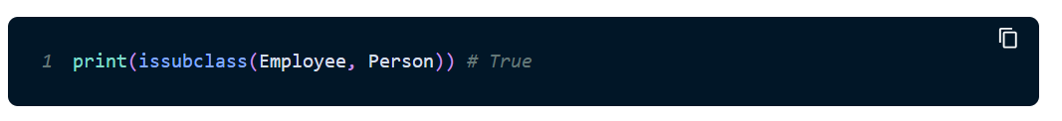
همچنین، با استفاده ازsuper()می‌توان از داخل کلاس فرزند، به متدهای کلاس والد دسترسی داست. در ادامه، قطعه کدی از زبان پایتون ارائه شده است که نحوه استفاده ازsuper()را نشان می‌دهد.
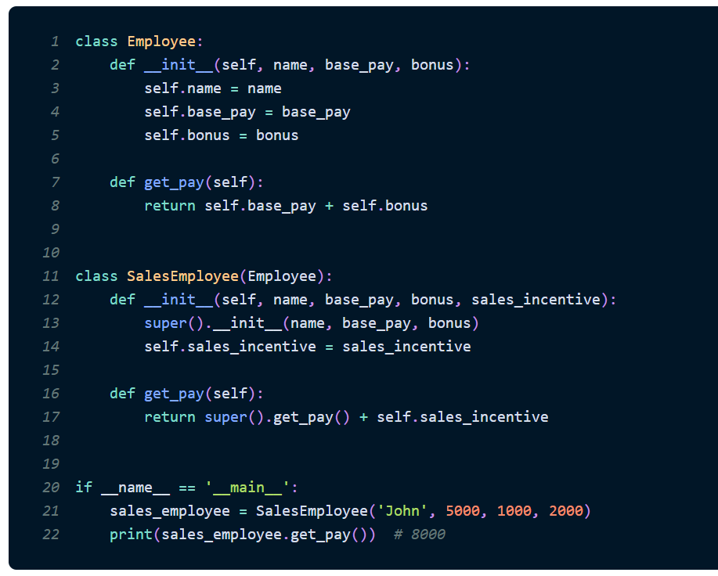

به عبارتی، تمامی ویژگی‌ها و متدهای یک ماهیت، در یک کلاس تعریف می‌شوند و می‌توان مشخص کرد که با تعریف شی به کدام یک از این مشخصه‌ها می‌توان دسترسی داشت. بر اساس اصل کپسوله‌سازی شی گرایی، می‌توان سه نوع سطح دسترسی به مشخصه‌های درون کلاس اختصاص داد که در ادامه به آن‌ها اشاره شده است:
- مشخصه‌هایی از نوع عمومی (Public)
- مشخصه‌هایی از نوع خصوصی (Private)
- مشخصه‌هایی از نوع محافظت شده (Protected)
مشخصه های عمومی کلاس در پایتون
مشخصه‌های عمومی کلاس در شی گرایی به مشخصه‌هایی گفته می‌شود که بدون هیچ محدودیتی بتوان به آن‌ها دسترسی داشت. به عبارتی، ویژگی‌ها و متدهای عمومی کلاس را می‌توان از خارج کلاس (با استفاده از اشیای تعریف شده) یا از طریق کلاس‌های فرزند مدیریت کرد و به مقادیر آن‌ها دسترسی داشت. در قطعه کد زیر، مثالی از مشخصه‌های عمومی کلاس در زبان پایتون ارائه شده است. در این مثال، ویژگی‌هایnameوageو متدprint_nameبه عنوان مشخصه‌های عمومی کلاسPersonمحسوب می‌شوند که با استفاده از شیobject_personمی‌توان از خارج کلاس، به آن‌ها دسترسی داشت.
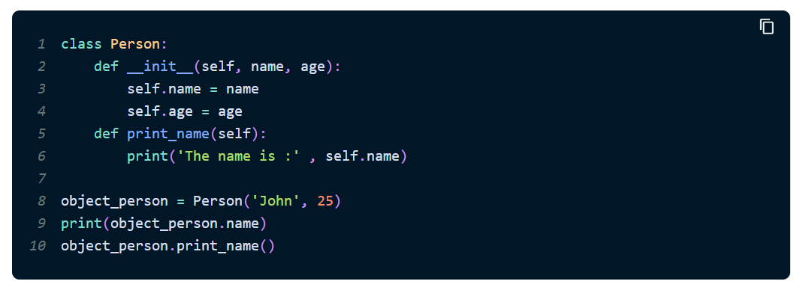

مشخصه های محافظت شده کلاس در پایتون
اصل کپسوله‌سازی شی گرایی این امکان را فراهم می‌کند تا بتوان مشخصه‌هایی در کلاس ایجاد کرد که از خارج کلاس، امکان دسترسی به آن‌ها وجود ندارد. تنها راه دسترسی به مشخصه‌های محافظت شده، از درون کلاس یا از داخل کلاس‌های فرزند است. این اصل باعث بالا بردن سطح امنیت در توسعه برنامه می‌شود به منظور تعریف مشخصه‌های حفاظت شده در پایتون از علامت (_ ) استفاده می‌شود.
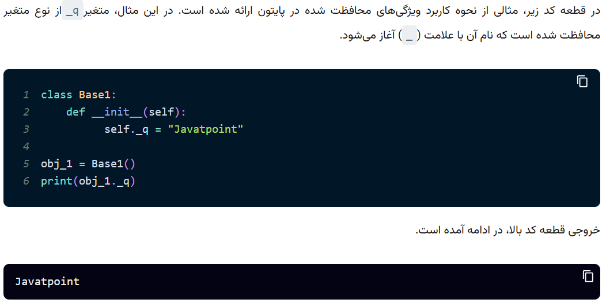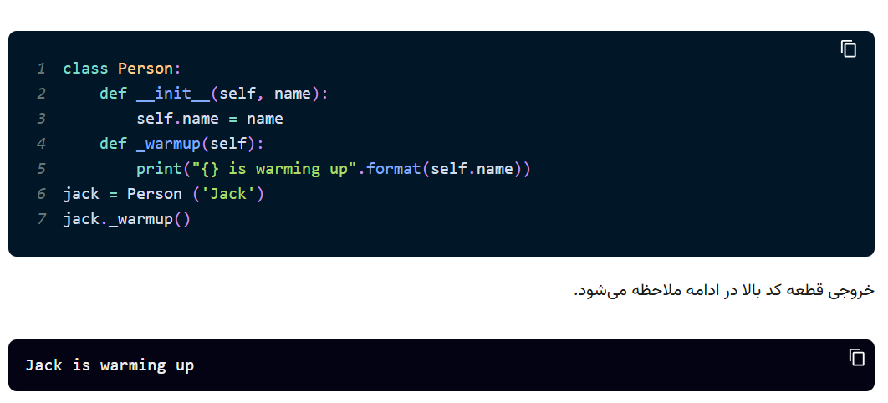

مشخصه های خصوصی کلاس در پایتون
مشخصه‌های خصوصی در شی گرایی نیز دارای محدودیت‌های دسترسی هستند. به عبارتی، به این نوع مشخصه‌ها نمی‌توان از خارج کلاس دسترسی داشت. علاوه بر این، کلاس‌های فرزند نیز محدودیت دسترسی به مشخصه‌های خصوصی کلاس والد خود را دارند. بدین ترتیب، مشخصه‌های خصوصی تنها از درون کلاس قابل دسترس هستند. به منظور تعریف ویژگی‌ها و متدهای خصوصی در پایتون از علامت (__) در ابتدای نام مشخصه‌ها استفاده می‌شود.
